广西企业电子统计台账系统

3.0版本用户使用手册

（社科处）

编制日期：2023年05月

文档版本：v3.0

目录

1. 系统新建账号/登录 2

1.1. 业务及功能描述 2

1.2. 新建统计账号 2

1.3. 统计账号登录操作步骤 4

2. 首页 5

2.1. 首页介绍 5

2.2. 操作步骤 7

3. 企业信息 12

3.1. 企业信息 12

3.2. 企业信息修改记录查看与比对 16

4. 研究账页（数据采集审核） 18

4.1. 费用类别管理 18

4.2. 数据采集（研发费用明细采集） 23

4.3. 数据存档 33

5. 凭证管理 35

5.1. 业务及功能描述 35

5.2. 操作步骤 35

6. 电子台账 39

6.1. 业务及功能描述 39

6.2. 操作步骤 39

7. 电子报表 45

7.1. 业务及功能描述 45

7.2. 操作步骤 45

8. 回收站 50

8.1. 业务及功能描述 50

8.2. 操作步骤 50

9. 数据备份与恢复 52

9.1. 数据备份 52

9.2. 数据恢复 53

# 系统新建账号/登录

## 业务及功能描述

广西企业电子统计台账系统3.0版是单机版系统，由实施人员在安装时完成授权，系统默认提供了管理员账号，企业可以使用管理员账号创建业务办理的统计员账号。

## 新建统计账号

第一步，首次安装系统的企业电脑，在安装完成后，首先使用gsadmin账号进行登录。

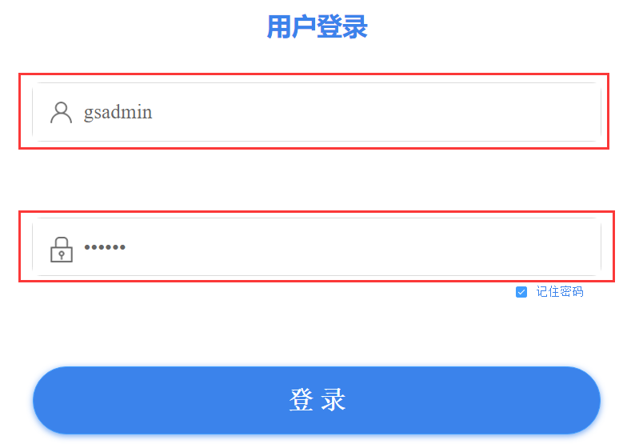

第二步，在系统左上角点击“”展开菜单栏。在菜单栏中点击【用户管理】，进入用户管理界面。

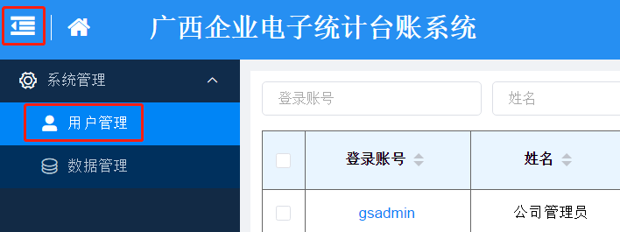

第三步，在【用户管理】界面点击【新增】按钮，弹出新增用户账号弹窗口。



第四步，设置【登录账号】、【登录密码】、【姓名】以及账号【是否有效】，并根据企业所属行业选择【报表类型】（报表类型为单选，关系到该用户在企业信息模块的采集和显示），根据企业需要做的统计报表选择【统计类型】（统计类型可多选，关系到企业可采集的数据类型和生成的台账、报表）

例如：如企业所属行业为规模以上工业，需做工业统计报表和研究开发账页，则【报表类型】勾选“规模以上工业”；在【统计类型】勾选“规模以上工业”和“研究开发账页”。新增的账号在登录后，可以采集数据生成规模以上工业的统计报表和研究开发账页汇总表。

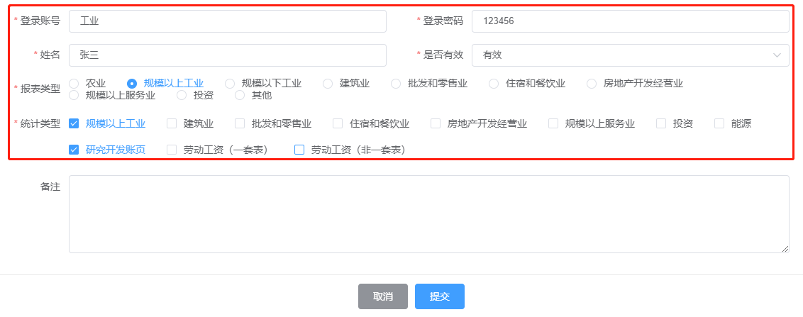

第五步，提交：新账号信息设置完成后，点击【提交】完成添加账号；或者点击【取消】，取消本次新增操作。



## 统计账号登录操作步骤

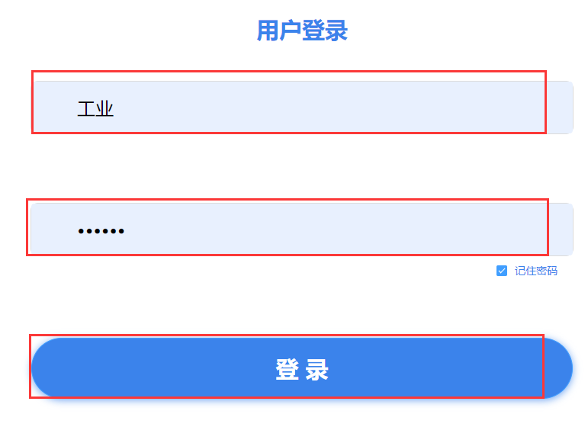

第一步，系统部署完成后，双击“广西企业电子统计台账.exe”图标，打开系统。

第二步，输入正确的账号和密码（用gsadmin账号新增的统计员用户）。

第三步，点击【登录】，进入到系统首页。

# 首页

## 首页介绍

系统首页展示了系统名称，当前登录用户名称的基本信息。系统左上角提供展开/收缩功能菜单按钮，系统功能菜单提供系统所功能的入口；系统右上角提供修改用户密码、退出登录的功能；在首页的主界面，提供【企业信息】、【数据采集审核】、【电子台账】、【电子报表】四个主要功能模块的快捷入口。

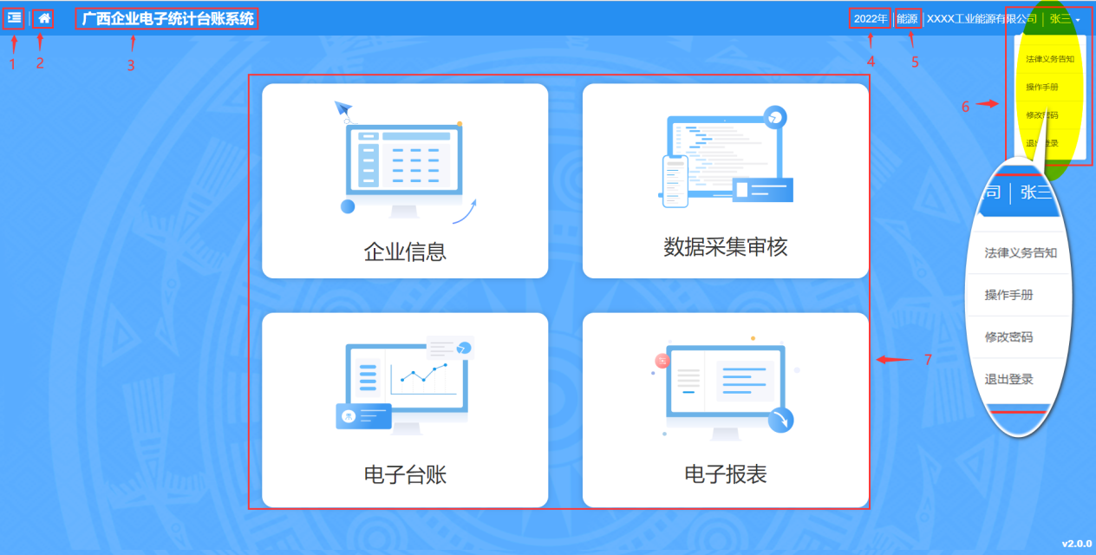

一、系统【展开/收缩菜单】按钮，点击该按钮可以展开或收缩系统功能菜单。

二、【首页】按钮，点击【首页】按钮回到系统首页。

三、系统的名称。

四、期别年份选择。

1. 统计类型切换，当前登录账号若需统计多种【统计类型】，可点击指定统计类型进行切换，做指定统计报表类型的数据采集、台账、报表生成操作。

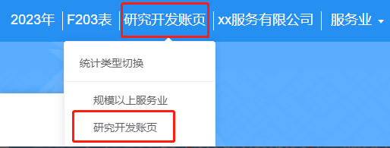

1. 当前登录系统的【用户名】。点击【用户名】，弹出【法律义务告知】、【操作手册】、【修改密码】和【退出登录】的选项。

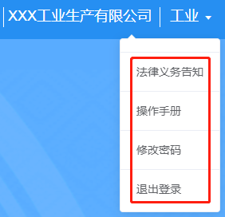

1. 企业信息、数据采集审核、电子台账、电子报表功能模块的快捷入口。

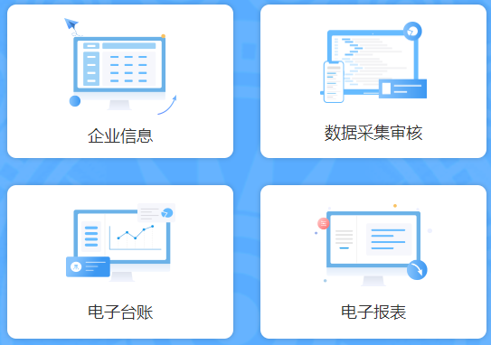

## 操作步骤

### 统计类型切换

第一步，点击系统右上角显示统计类型，弹出【统计类型切换】的选项。



第二步，点击指定统计类型名称（如点击“研究开发账页”），切换到该统计报表类型。切换成功后，系统的功能菜单切换为对应报表类型的功能。

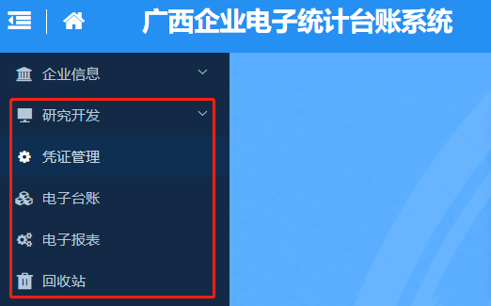

### 查看法律义务告知

第一步，点击系统右上角【用户名】，弹出【法律义务告知】、【操作手册】、【修改密码】和【退出登录】的选项。

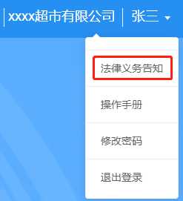

第二步，点击【法律义务告知】，弹出法律义务告知书窗口，查阅统计法律义务告知内容。点击【下载打印】，可把法律义务告知内容下载到本地电脑。

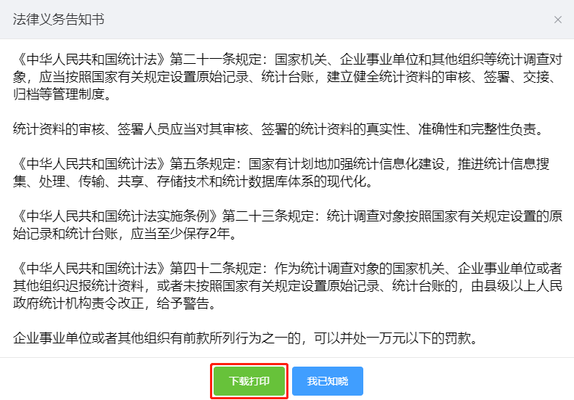

### 操作手册下载

第一步，点击系统右上角【用户名】，弹出【法律义务告知】、【操作手册】、【修改密码】和【退出登录】的选项。

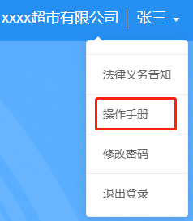

第二步，点击【操作手册】，可把操作手册下载到本地电脑。

### 修改用户密码

第一步，点击系统右上角【用户名】，弹出【法律义务告知】、【操作手册】、【修改密码】和【退出登录】的选项。

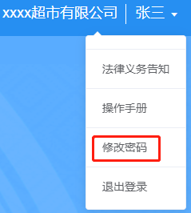

第二步，点击【修改密码】，弹出修改密码窗口。

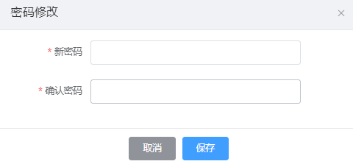

第三步，输入新密码和确认密码。

第四步，点击【保存】按钮，弹出确认提示，点击【确定】完成当前用户密码的更改。或点击【取消】按钮，可以取消密码的更改。

### 退出系统

第一步，点击系统右上角【用户名】，弹出【法律义务告知】、【操作手册】、【修改密码】和【退出登录】的选项。

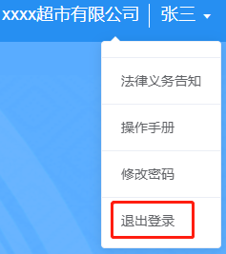

第二步，点击【退出登录】，弹出确认提示，点击【确定】退出系统。

# 企业信息

【企业信息】包含了【企业信息】和【企业信息修改记录】两个子功能模块。

广西企业电子统计台账系统实施部署完成后，单位首先要在企业信息功能模块中导入【调查单位基本情况】完善企业的信息，才能进行其他业务的办理。用户可从统计联网直报平台中导出201-1【调查单位基本情况】表，再把该表导入到广西企业电子统计台账系统中。

系统记录了企业信息的修改记录，可对修改记录进行查询和选择多次修改记录进行比对。

## 企业信息

### 业务及功能描述

用户在系统首页点击【企业信息】或在系统左侧菜单栏点击【企业信息】，进入到企业信息管理的功能模块。

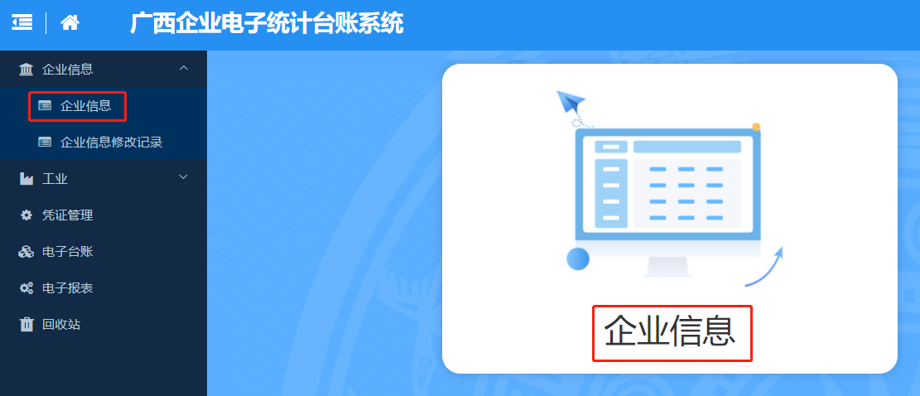

在【企业信息】模块中，可查看调查单位的基本情况，进行【Excel企业信息导入】、【企业信息导出】及【修改】的操作。

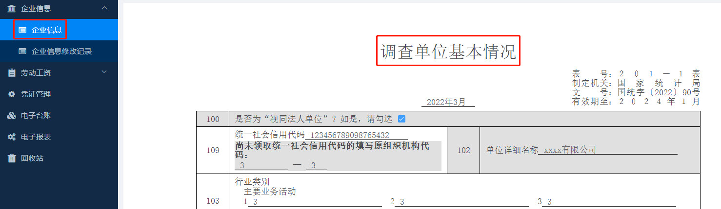

### 操作步骤

#### Excel企业信息导入

由企业准备201-1【调查单位基本情况】表（可从统计联网直报平台中导出），再把该表导入到广西企业电子统计台账系统中。具体操作步骤如下：

第一步，进入企业信息（调查单位基本情况）界面，在页面最低端点击【Excel企业信息导入】按钮，弹出选择导入文件的界面。



第二步，选择准备好的调查单位基本情况表，点击【打开】，导入企业信息。

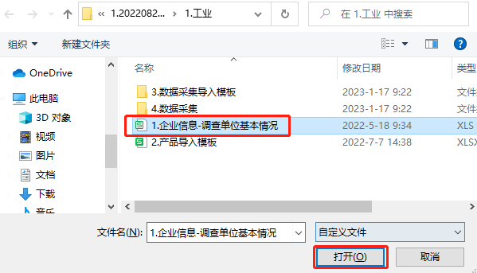

第三步，刚导入的企业信息处于未保存状态，用户可以检查和修改更正企业信息，确认信息无误后，点击【保存】，完成企业信息的导入；或者点击【取消】，取消企业信息的导入。



#### 企业信息导出

系统支持把【调查单位基本情况】表导出到本地电脑。

第一步，进入企业信息（调查单位基本情况）界面，点击【企业信息导出】，弹出导出企业信息的对话框。



第二步，选择文件保存的路径，点击【保存】，完成企业信息的导出。

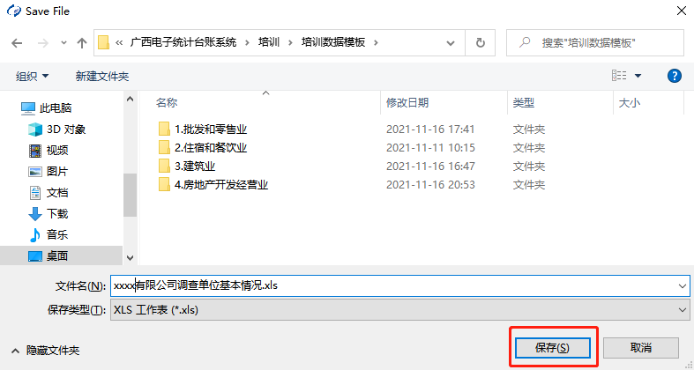

#### 企业信息修改

系统支持修改更新【调查单位基本情况】表的信息。

第一步，进入企业信息（调查单位基本情况）界面，点击【修改】，【调查单位基本情况】表变为可修改状态。



第二步，逐项修改【调查单位基本情况】表中需要更新的内容。

第三步，修改完成后，点击【保存】，完成企业信息的更新；或点击【取消】，取消当前所有内容的修改。

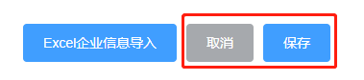

## 企业信息修改记录查看与比对

### 业务及功能描述

用户登录系统后，依次点击【企业信息】→【企业信息修改记录】即可进入到【企业信息修改记录】功能界面。

系统支持查看单位信息的历史修改记录。可对多个记录进行【修改记录比对】，通过比对展示出不同版本的企业信息相互之间的区别。

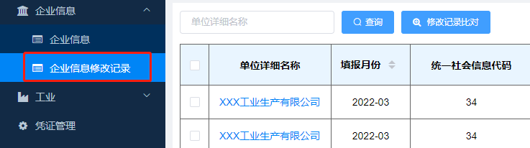

### 操作步骤

#### 查询修改记录

输入单位名称，点击【查询】，可查询对应的修改记录。

#### 修改记录比对

第一步，勾选需要比对的多个记录信息。

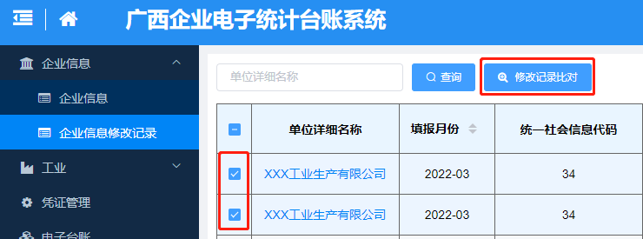

第二步，点击【修改记录比对】，跳转到比对的界面，查看两次记录的区别。

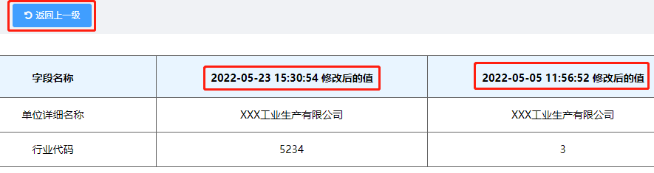

第三步，点击【返回上一级】，结束修改记录比对信息的查看，回到【企业信息修改记录】主界面。

# 研究账页（数据采集审核）

【数据采集审核】模块包含了【数据采集】、【数据存档】、【费用类别管理】三个功能模块。

【数据采集】：【研发费用明细采集】

【费用类别管理】：提供费用类别管理功能，根据采集的研发费用明细中“费用类别”指标的关键内容，与费用类别管理模块中的类别信息进行匹配归类。生成台账时存在与费用类别无法匹配的数据，系统跳出提示，选择是否继续。如果继续生成台账，把无法匹配费用类别的数据统一归类为其他费用。。

【研发费用明细存档】：系统在生成电子台账时，会把【研发费用明细采集】中的数据清空，并把数据转存到【研发费用明细存档】中。【研发费用明细存档】中的存档数据，与生成的电子台账相互关联。

## 费用类别管理

### 业务功能及描述

用户登录系统后，在系统左侧功能菜单依次点击【研究开发】→【费用类别管理】，就能进入到【费用类别管理】功能界面。

【费用类别管理】提供费用类别管理功能，默认的费用类别目录与社会和科技统计处专业要求一致包括：（1）人员人工费用，（2）直接投入费用，（3）折旧费用与长期待摊费用，（4）无形资产摊销费用,（5）设计费用，（6）装备调试费用与试验费用，（7）委托境内研究机构费用，（8）委托境内高等学校，（9）委托境内企业，（10）委托境外机构，（11）其它费用。

根据采集的研发费用明细中“费用类别”指标的关键内容，与费用类别管理模块中的类别信息进行匹配归类。生成台账时存在与费用类别无法匹配的数据，系统跳出提示，选择是否继续。如果继续生成台账，把无法匹配费用类别的数据统一归类为其他费用。

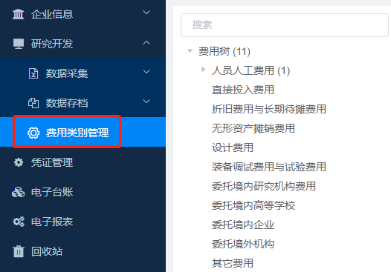

### 操作步骤

#### 单个费用关联

（系统根据“国家规模统计要求”对费用的基础分类信息进行了限制，用户不可以对基础费用类进行新增、编辑与删除的操作。如【人员人工费用】属于基础类别，不能进行新增、删除和编辑的操作）。

第一步，选择基础费用类别：在【费用树】通过点击分类名称选择需要关联的费用类别。

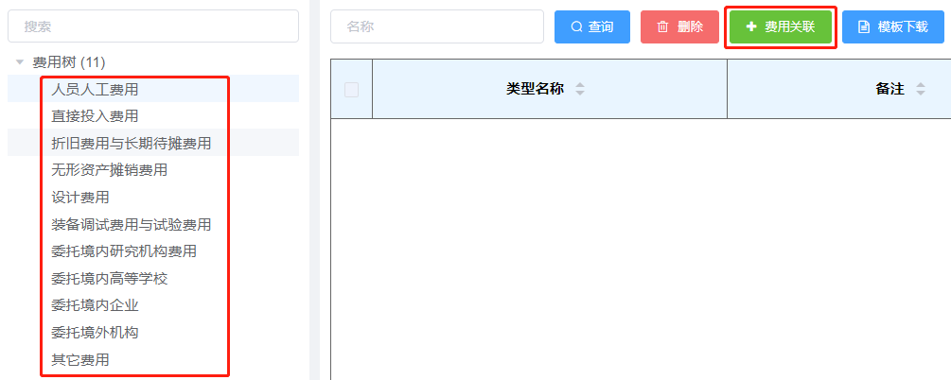

第二步，填写新增关联信息：点击【费用关联】，弹出填写关联费用信息的窗口，填写费用类别信息。

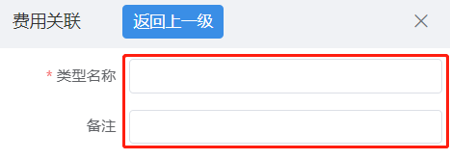

第三步，提交：费用类别信息填写完成后，点击【提交】，完成企业费用类别与目录费用类别的关联匹配；或者点击【取消】，取消本次关联操作。



#### 批量导入费用类别信息（Excel导入）

使用系统提供的费用类别管理表格模板，将费用类别信息填写完成后，批量导入到系统中。具体操作步骤如下：

第一步，下载模板：点击【模板下载】，选择下载的路径后，点击【保存】，把费用类别管理表格模板下载到本地电脑。



第二步，填写费用类别信息：在费用类别管理模板中填写费用类别信息。填写完成后在系统上点击【Excel导入】，跳转到excel导入界面。



第三步，导入数据：点击【excel数据导入】，选择填好费用类别信息的费用类别管理表格，点击【打开】，把费用类别信息导入到系统中。

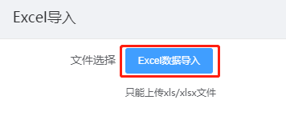

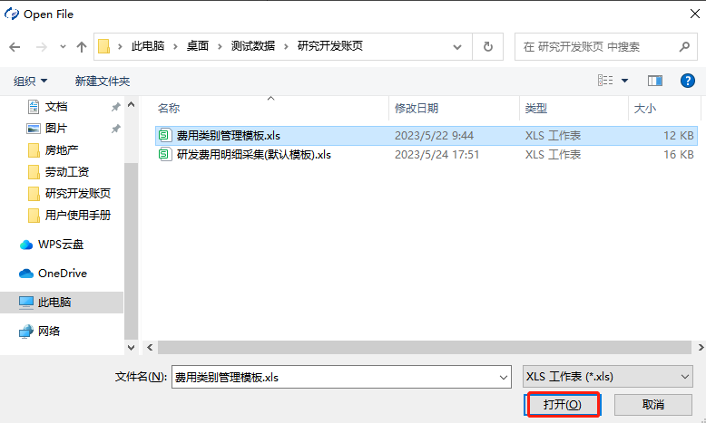

#### 编辑、删除、查询

系统支持对用户添加的费用类别信息进行维护更新，可进行编辑、删除、查询操作。

1. **编辑**

编辑：选择点击费用类别管理列表右侧【编辑】按钮，弹出的编辑界面，可以对费用类别信息进行更新修改。

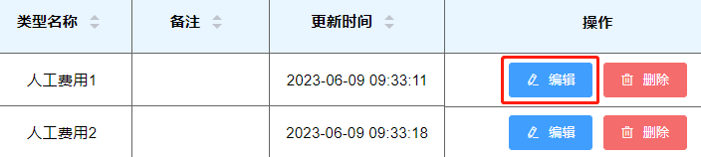

1. **删除**

删除分为批量删除和单个删除两种方式。

批量删除：点击费用类别列表左侧【方框】打√，选中需要删除的费用类别后，点击列表上方【删除】按钮，在弹出的确认删除对话框中点击【确定】，批量删除所有选中的费用类别。

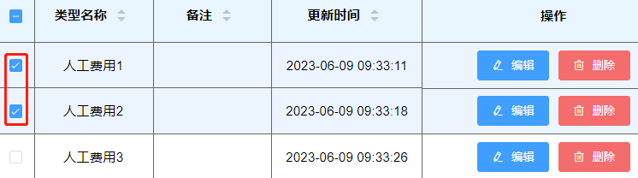

单个删除：点击费用类别列表右侧【删除】按钮，在弹出的确认删除对话框中点击【确定】，删除该条费用类别信息。

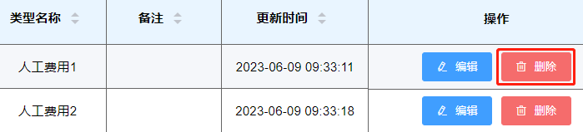

1. **搜索与查询**

系统支持根据名称来对费用类别信息进行查询（支持模糊查询）。在查询框中输入名称，点击【查询】按钮，即可查询出相关费用类别信息。



系统支持在费用树中搜索费用类别信息。在【费用树】上方搜索框中输入搜索内容，即可在费用树中搜索到需要的信息。

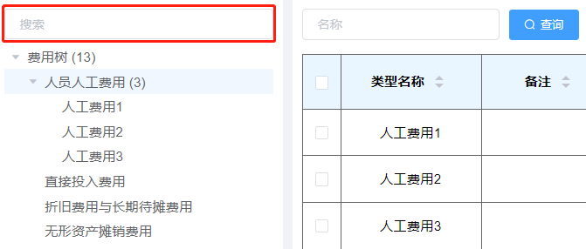

## 数据采集（研发费用明细采集）

采集研发费用明细数据，按季度生成研究开发账页。

### 业务及功能描述

用户登录系统后，在系统首页点击【数据采集审核】→【数据采集】→【研发费用明细采集】，或者在系统左侧功能菜单依次点击【研究开发】→【数据采集】→【研发费用明细采集】，进入到【研发费用明细采集】功能界面。

支持通过手动新增和Excel批量导入两种方式采集研发费用明细数据。采集的数据信息包括了日期、原始凭证号、凭证摘要、会计科目名称、研究开发费用支出（元）、费用类别、所属项目。

单位可从目前正在使用的财务/管理系统中导出相关表格，在广西企业电子统计台账系统建立数据采集模板，实现一键采集研发费用明细数据。

广西企业电子统计台账系统提供了研发费用明细采集的Excel表格模板和数据采集默认模板，用户可下载表格模板填写数据后，一键导入到系统中。

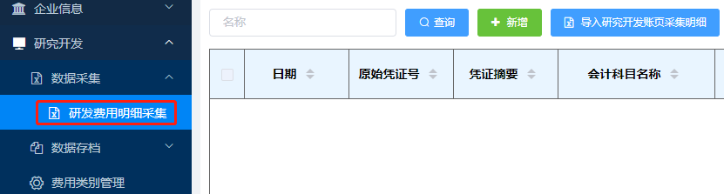

### 操作步骤

#### 模板管理与配置

系统提供了默认的数据采集模板，如果使用系统下载的Excel表格填写【研发费用明细采集】数据，不需要新建模板，可直接使用默认的数据采集模板导入研发费用明细数据。

1. **新增模板**

第一次导入研发费用明细原始数据前，系统会有默认的模板提供使用。如果默认的模板不符合企业的表格，就需要根据企业研发费用数据表的样式，在广西企业电子统计台账系统中建立数据采集模板。建立模板的操作步骤如下：

第一步，进入新增模板界面：在【研发费用明细采集】界面，依次点击【导入研究开发账页采集明细】→【新增模板】，跳转到编辑新增模板界面。

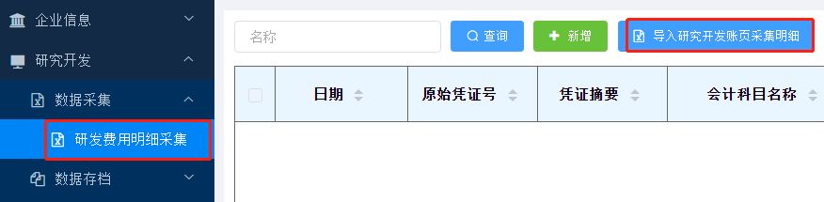

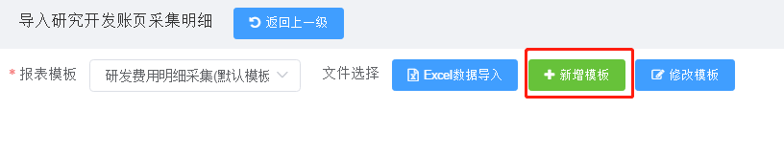

第二步，模板配置：在模板编辑界面，填写模板信息，包括报表类型、模板名称、数据开始行、数据结束倒数行、剔除行判断内容所在列、剔除行判断内容、取数工作表配置。具体字段的解释可查阅模板表格后面的红色字体注释内容。

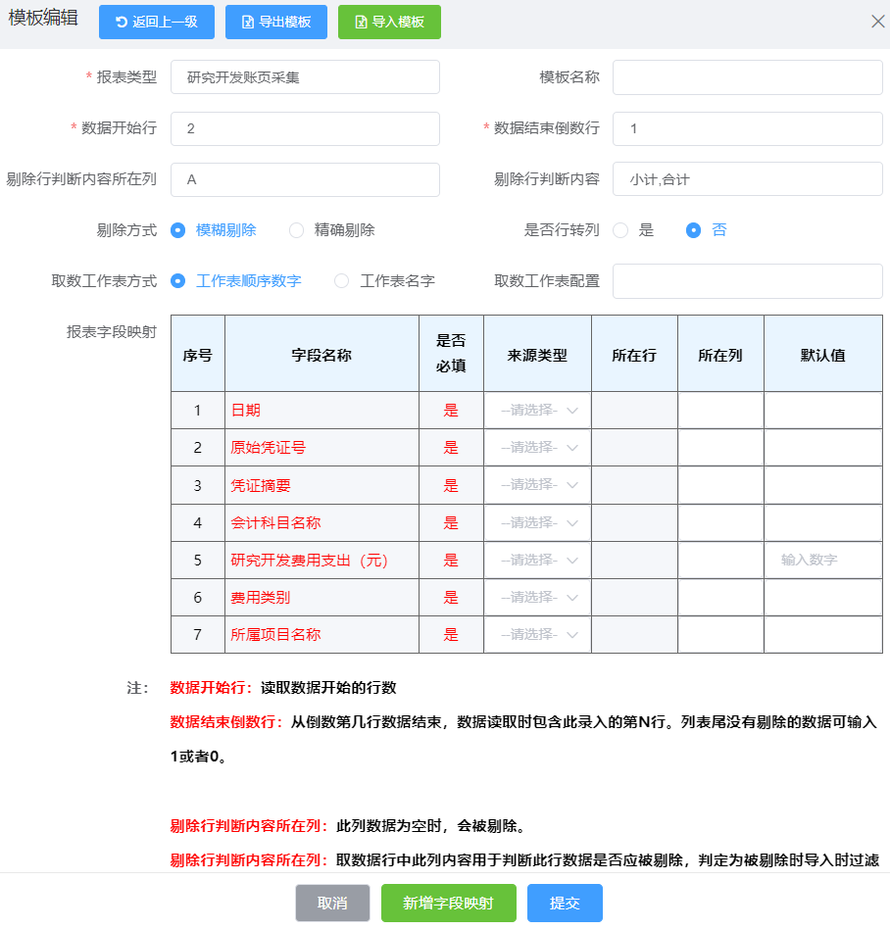

点击“新增字段映射”可添加一个“报表字段映射”表，设置多个报表取数映射。



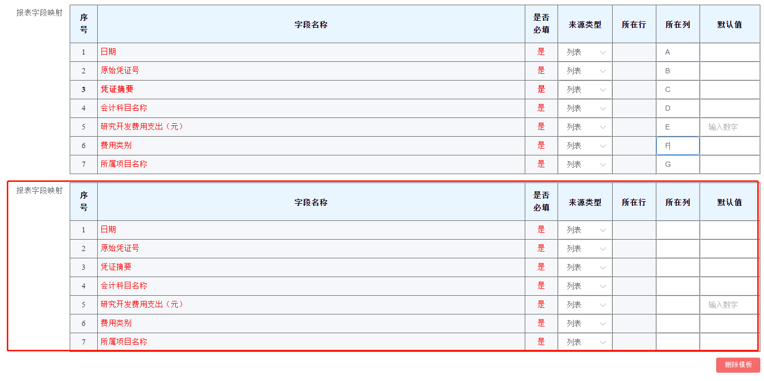

**模板配置示例**

**模板配置截图**

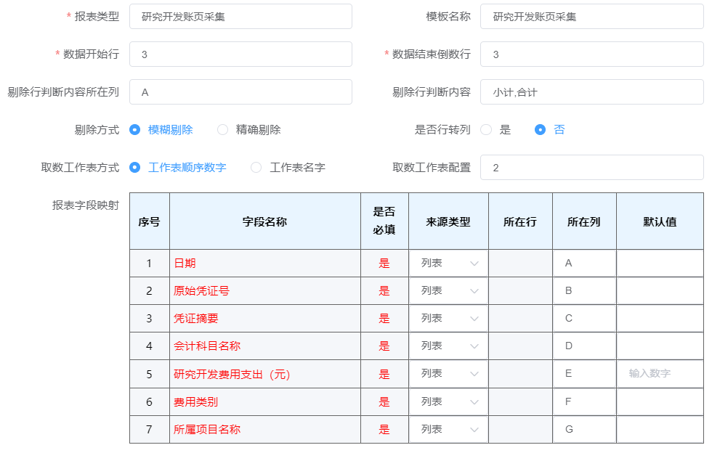

**数据来源表截图**

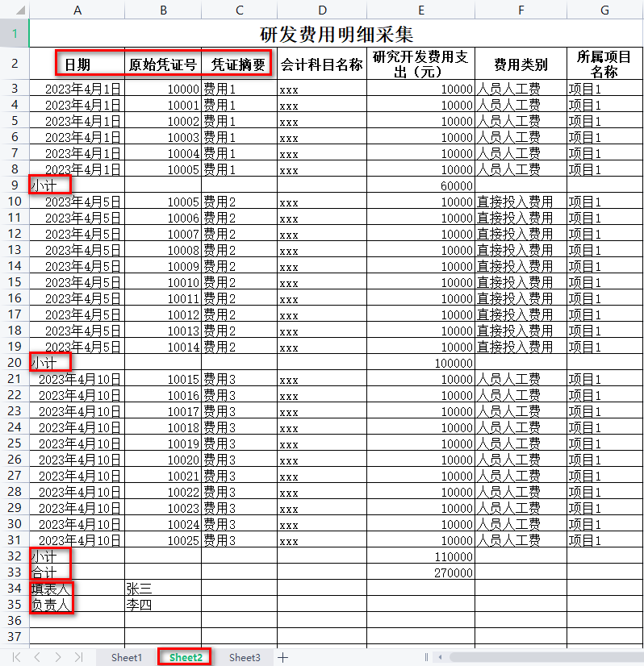

配置示例：如上述“模板配置截图”和“数据来源表截图”所示

|  |  |  |  |
| --- | --- | --- | --- |
| **模板基本信息配置：** | | | |
| **报表类型** | 根据导入原始数据的类型，选择指定的报表类型，默认自动选择，通常不需要手动修改。 | **模板名称** | 输入模板名称，导入数据时通过模板名称来选择所使用的模板。 |
| **数据开始行** | 数据来源表的有效数据是从第3行开始，所以模板里填“3”。 | **数据结束倒数行** | 即剔除底部无效的项数据，数据表有效数据结束为倒数第几行则填写相应的数字，示例模板中需要剔除“填表人”、“负责人”两行，有效数据为倒数第3行，数据结束倒数行填写“3”。列表尾没有剔除的数据可填1或者0，也可以不填写。 |
| **剔除行判断内容所在列** | 通过判断某一列所有数据行的关键内容，剔除数据表中间的无效数据行。若中间没有需要剔除的行，可以使用系统默认值或者不填。 | **剔除行判断内容** | 数据来源表中间有无效的数据行需要剔除，在剔除行判断内容处填写关键词即可进行剔除，如示例的数据表中，有“小计、合计”的数据需要剔除，填写“小计,合计”。剔除多个内容时，中间用英文逗号“,”链接。若中间没有需要剔除的行，不需要填写。 |
| **剔除方式** | 1.模糊剔除：根据填写的剔除内容，模糊匹配进行剔除。2.精确剔除：根据填写的剔除内容，精确匹配进行剔除。 | | |
| **是否行转列** | 默认选择“否”，需要行转列选择“是”。 | | |
| **取数工作表方式** | 设置根据工作表的名称或者工作表号来采集表格数据。 | **取数工作表配置** | 填写需要采集的数据的工作表号或工作表名称，如果需要设置采集多个表，表号或表名称之间用英文逗号“,”链接。示例的模板配置填写了“2”，表示采集了第2个表sheet2的数据。 |
| **报表字段映射配置：** | | | |
| **日期** | 填写数据来源表中指定数据列或单元格坐标，如“日期”从数据来源表的A列来取值，所以数据【来源类型】选择“列表”，所在列填“A”。 | | |
| **原始凭证号** | 填写数据来源表中指定数据列或单元格坐标，如“原始凭证号”从数据来源表的B列来取值，所以数据【来源类型】选择“列表”，所在列填“B”。 | | |
| **凭证摘要** | 填写数据来源表中指定数据列或单元格坐标，如“凭证摘要”从数据来源表的C列来取值，所以数据【来源类型】选择“列表”，所在列填“C”。 | | |
| **......** | 其他数据取值操作方式如上，填写对应本地导入文件的序号即可。 | | |
| **新增字段映射：点击“新增字段映射”按钮，添加一个“报表字段映射”表，支持同时采集多个产品数据。** | | | |

第三步，完成编辑后提交：新增模板内容填写完成后，点击【提交】，完成模板的新增；或者点击【取消】，取消新增模板。

1. **修改模板**

如果研发费用明细数据来源表的样式发生了变化，需要在广西企业电子统计台账系统中对原来的模板进行相应的修改，与新的研发费用明细数据来源表进行匹配。修改模板的操作步骤如下：

第一步，进入修改模板界面：在【研发费用明细采集】界面，点击【导入研究开发账页采集明细】，选择需要修改的【模板名称】，然后点击【修改模板】，跳转到修改模板界面。





第二步，在模板编辑页面，修改模板的信息，完成修改后点击【提交】完成模板信息的更新修改；或者点击【取消】，取消对模板的修改。



#### 导入研发费用明细数据

模板配置完成后，即可使用研发费用明细数据来源表（excel表格），直接把研发费用明细数据，一键导入到广西企业电子统计台账系统中。具体操作步骤如下：

第一步，在【研发费用明细采集】界面，点击【导入研究开发账页采集明细】，选择与导入表格匹配的【报表模板】，然后点击【Excel数据导入】，跳转到选择导入表格的界面。





第二步，选择导入的表格，点击打开，完成数据采集。

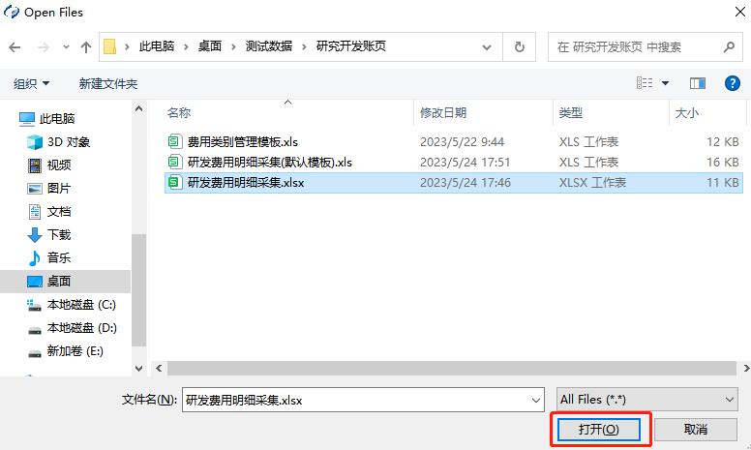

#### 研究费用明细采集数据新增、删除与编辑

系统支持对【研发费用明细采集】的数据进行查询、新增、删除、清空与编辑的操作，并保存操作的记录。

1. **查询**

在查询框中输入关键信息，点击【查询】，按条件对采集的数据进行筛选查询。



1. **新增**

点击【新增】按钮，录入新增数据的内容后点击【提交】，即可新增一条研发费用明细数据。



1. **删除**

【研发费用明细采集】的数据删除操作分为批量删除和单个删除两种方式。

批量删除：点击列表左侧【方框】打√，选中需要删除的数据后，点击数据列表上方【删除】按钮，在弹出的确认删除对话框中点击【确定】，批量删除所有选中的数据。

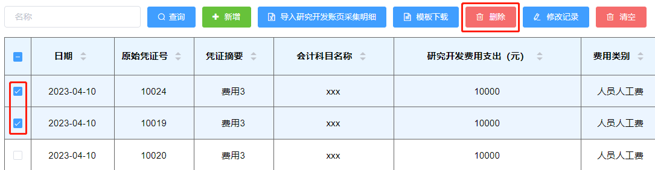

单个删除：点击数据列表右侧【删除】按钮，在弹出的确认删除对话框中点击【确定】，即可删除该条数据信息。

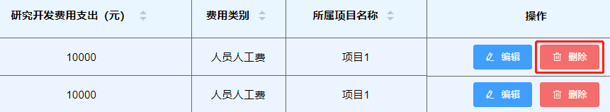

1. **清空**

系统支持一键清空已采集的【研发费用明细采集】数据。点击【清空】按钮，在弹出的确认对话框中点击【确定】，一键清空系统已采集的研发费用明细原始数据。

1. **编辑**

系统支持对【研发费用明细采集】的数据进行修改编辑。具体步骤如下：

第一步，进入编辑页：点击数据列表右侧【编辑】按钮，弹出编辑修改数据的界面。

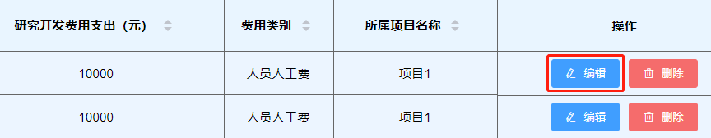

第二步，修改数据：修改数据的内容。

第三步，提交修改：数据修改完成后，点击【提交】，在弹出的确认窗口中点击【确定】，完成指定数据内容的修改；或者点击【取消】，取消本次修改的操作。



#### 查看修改记录

系统支持查看【研发费用明细采集】数据的修改记录信息，记录信息包括了修改时间、修改内容和操作类型。点击【修改记录】，进入到查看修改记录查看页面。可选择【修改开始日期】和【修改结束日期】，来筛选查询修改记录。



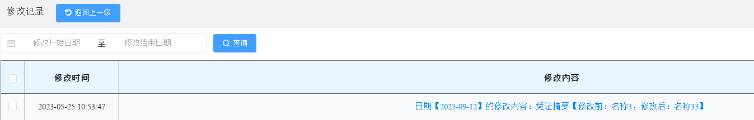

## 数据存档

系统在生成电子台账时，会把【研发费用明细采集】中的数据清空，并把数据转存到【研发费用明细存档】中。【研究费用明细存档】中的存档数据，与生成的电子台账相互关联。

### 业务及功能描述

数据存档主要是保存已经生成电子台账后的明细数据，用于对数据进行归档、溯源与核查。数据存档的系统功能操作如下。

用户登录系统后，在系统首页依次点击【数据采集审核】→【数据存档】→【研发费用明细存档】，或在系统左侧功能菜单依次点击【研究费用】→【数据存档】→【研发费用明细存档】，进入到【研发费用明细存档】功能界面。

用户可查阅【研发费用明细存档】的数据详情，并支持对数据进行查询、导出的操作。

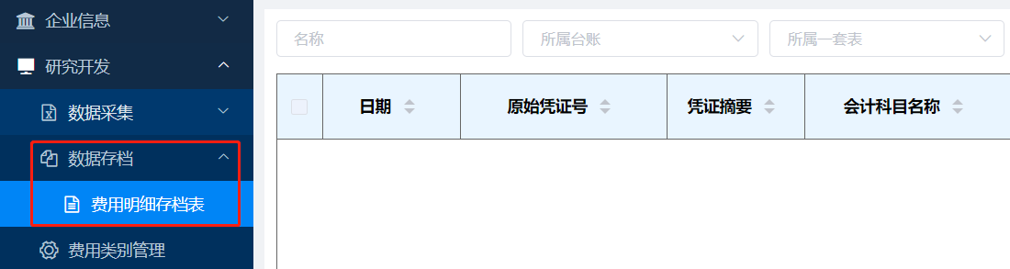

#### 操作步骤

##### 查询

系统根据名称、所属台账、所属一套表来对【研发费用明细存档】的数据进行查询（支持组合查询）。在查询框中输入查询条件后，点击【查询】按钮，即可查询相关数据信息。



##### 导出Excel

系统支持以excel表格的形式导出【研发费用明细存档】的数据。在导出数据之前，可先根据需要对【研发费用明细存档】的数据进行筛选查询，然后点击【导出Excel】，在弹出的窗口选择导出的路径后，点击【保存】，完成数据的导出。



# 凭证管理

## 业务及功能描述

用户登录系统后，在系统左侧功能菜单点击【凭证管理】，进入到【凭证管理】功能界面。

用户可把生成电子台账与报表的凭证材料，上传到系统中进行保存，并与台账、报表进行关联，以便对电子台账、电子报表数据的原始凭证进行核查。

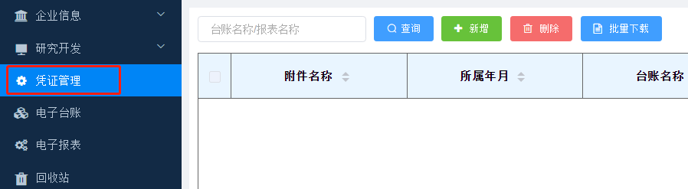

## 操作步骤

凭证管理支持查询、新增、删除、编辑操作。

### 新增凭证

第一步，点击“新增”按钮，跳转到新增凭证界面。



第二步，选择关联的台账、报表（可以选择多个台账或者报表）。点击上传按钮，选择上传的凭证文件，点击打开，完成上传。

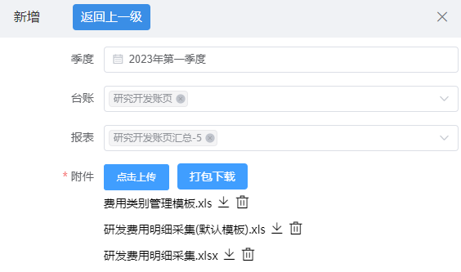

第三步，点击“提交”，完成凭证文件的添加，或者点击“取消”，取消本次操作。



### 编辑凭证

第一步，点击“编辑”按钮，跳转到编辑界面。

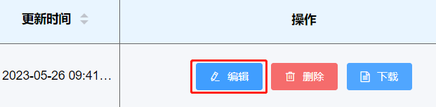

第二步，编辑凭证管理信息。

第三步，点击“提交”完成编辑，或者点击“取消”，取消本次操作。



### 删除凭证

一、批量删除

在凭证列表左侧勾选多个需要删除的凭证信息，点击凭证列表上端“删除”按钮，确定后批量删除选定的所有凭证信息。

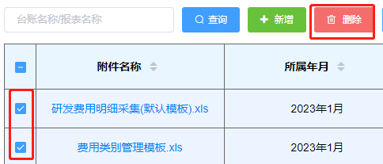

二、单个删除

点击凭证列表右侧“删除”按钮，确定后删除该条凭证信息。

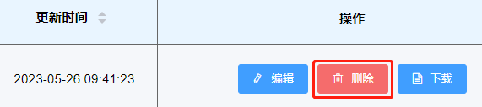

### 凭证查询

在凭证查询框中输入关键信息，点击“查询”按钮，查询凭证信息。



### 凭证下载

一、批量下载

在凭证列表左侧勾选多个需要下载的凭证信息，点击凭证列表上端“批量下载”按钮，确定后批量下载选定的所有凭证材料。

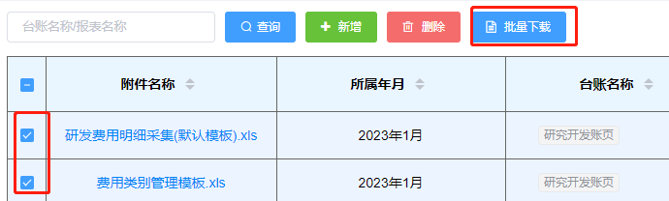

二、单个下载

点击凭证列表右侧“下载”按钮，确定后下载该条凭证材料。

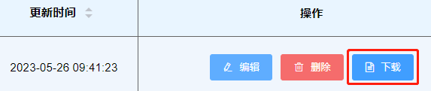

# 电子台账

## 业务及功能描述

用户登录系统后，在系统首页点击【电子台账】，或者在系统左侧功能菜单点击【电子台账】，进入到【电子台账】功能界面。

电子台账根据研发费用明细采集的数据，按季度来生成研究开发账页。

广西企业电子统计台账系统在生成电子台账后，系统会清空【数据采集】中的数据，并把数据转存至【数据存档】中。【数据存档】中的数据和生成的电子台账存在互相对应的关系。

支持同一个季度生成多份电子台账，系统通过台账名称来区别不同的电子台账记录。

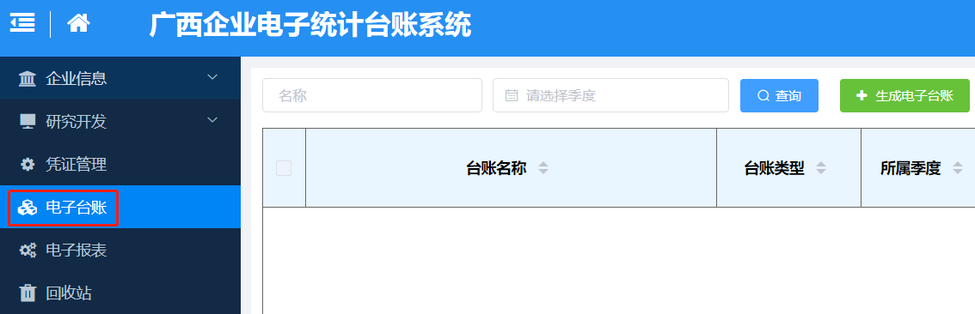

## 操作步骤

系统支持预览台账、生成电子台账、查询、删除、修改等操作。

### 生成电子台账

生成某个季度的电子台账前，要确认【数据采集】中存在该季度的数据。具体操作步骤如下：

第一步，进入系统电子台账界面，点击【生成电子台账】，弹出生成电子台账的窗口。



第二步，选择需要生成的季度点击【生成】，生成所选季度的电子台账；或者点击【关闭】，取消电子台账的生成。

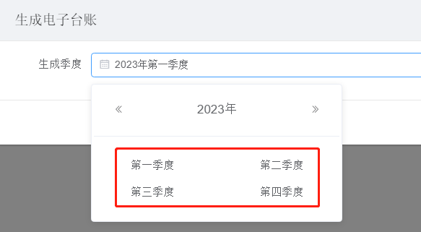

### 预览台账

点击“预览台账”按钮，跳转到生成预览台账功能界面。可在生成正式台账前，预览和检查电子台账数据。生成预览台账的基本操作与生成电子台账一致。



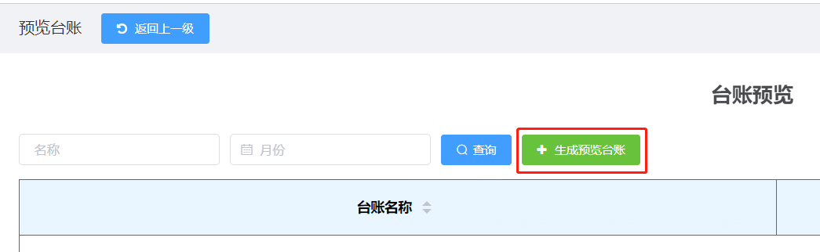

### 查询电子台账

系统支持根据名称和季度来查询电子台账信息。在查询框中输入查询的关键字，然后点击【查询】按钮，可根据查询条件来筛选需要的电子台账记录信息。



### 查看与导出电子台账

点击电子台账的名称，可查看这个季度的电子台账详情。

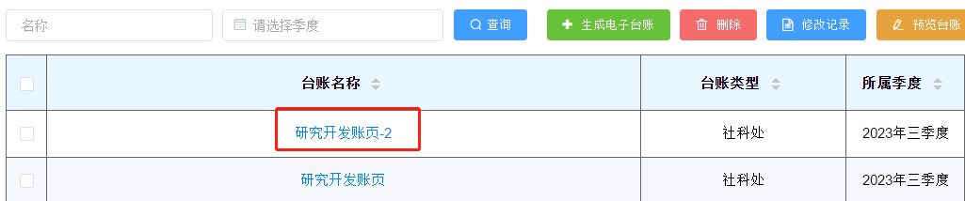

在查看电子台账详情界面，点击【导出Excel】，选择导出的路径后，点击【保存】，可以把该电子台账导出到本地电脑。

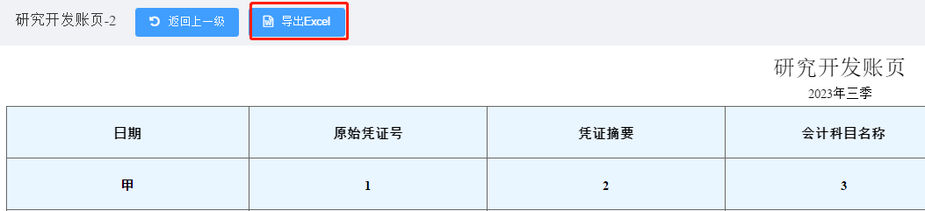

### 修改电子台账

系统支持对电子台账进行修改，并保存修改的记录。

第一步，在查看电子台账详情页面，点击修改按钮。电子台账变成可编辑状态。



第二步，修改电子台账数据信息。

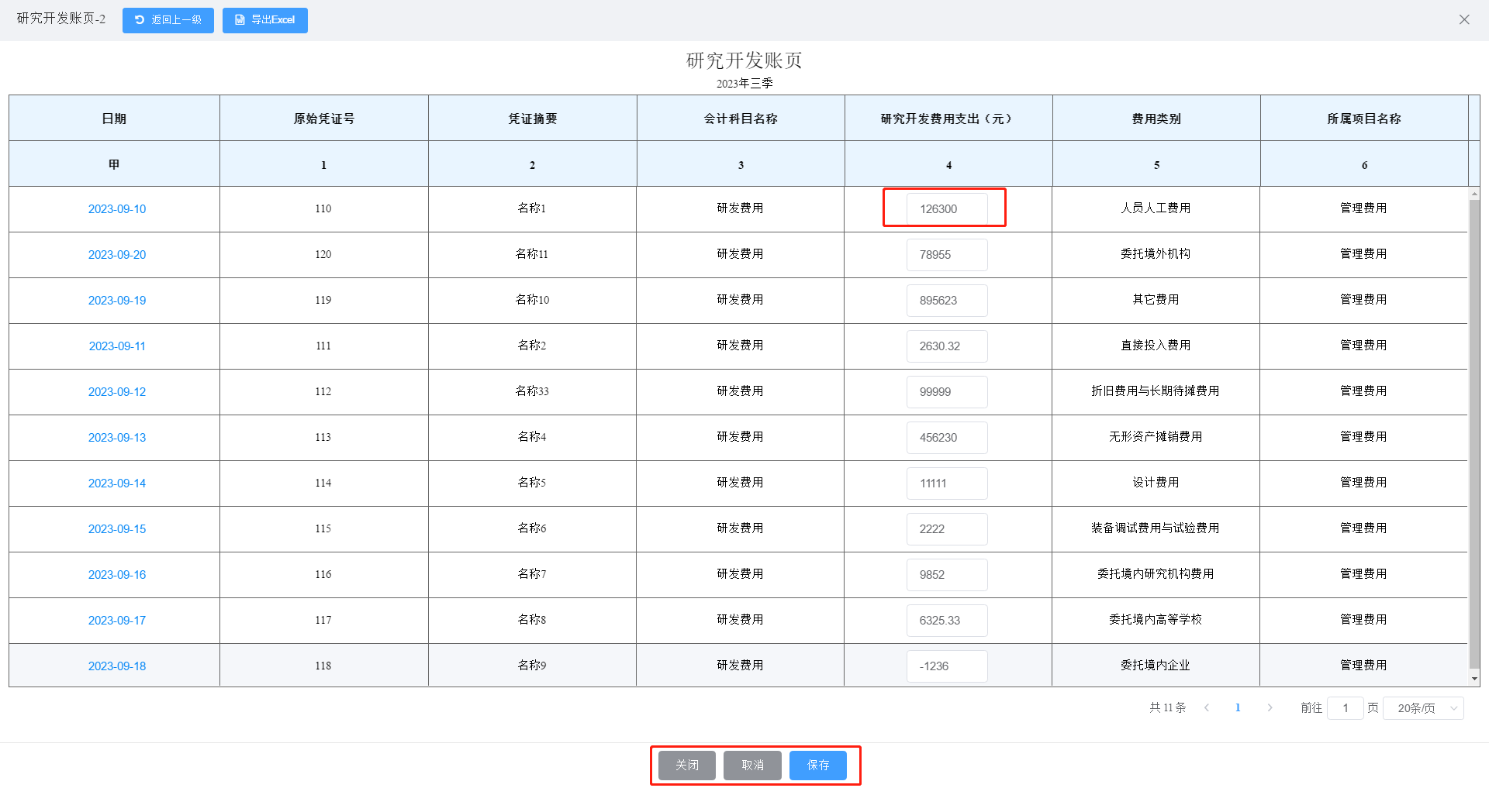

第三步，点击“保存”按钮，在弹出的窗口填写修改理由后，点击“确定”按钮。完成电子台账的编辑。



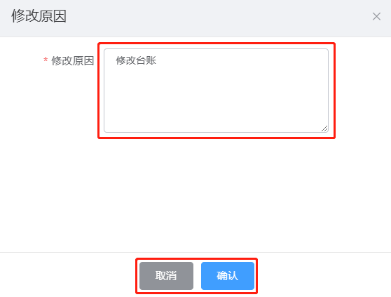

二、修改记录查看

点击“修改记录”按钮，查看用户对电子台账的修改记录信息。



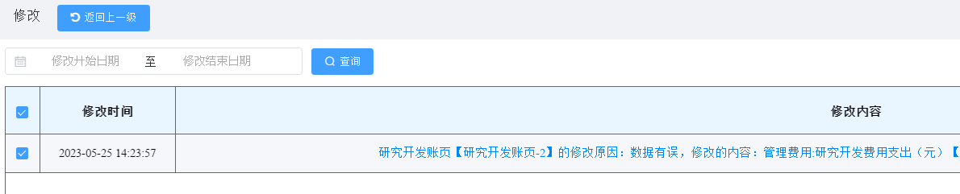

### 删除电子台账

删除电子台账分为批量删除和单个删除两种方式，删除电子台账时与之对应的电子报表会被同步删除。可在回收站中查看被删除的电子台账，回收站的数据可以还原，不可清空。

批量删除：点击列表左侧【方框】打√，选中需要删除的数据后，点击数据列表上方【删除】按钮，在弹出的确认删除对话框中点击【确定】，批量删除所有选中的电子台账到回收站中。

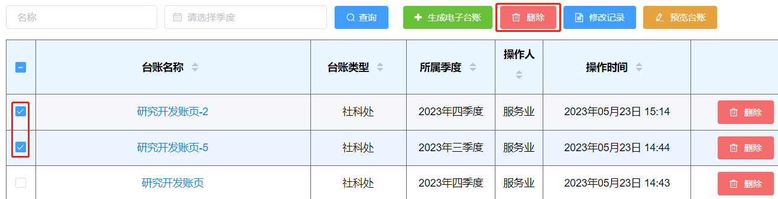

单个删除：点击电子台账列表右侧【删除】按钮，在弹出的确认删除对话框中点击【确定】，删除该条电子台账到回收站中。

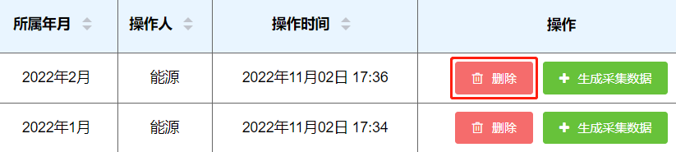

### 生成采集数据

点击生成采集数据，把生成电子台账的明细数据，作为新采集的数据恢复到数据采集中。

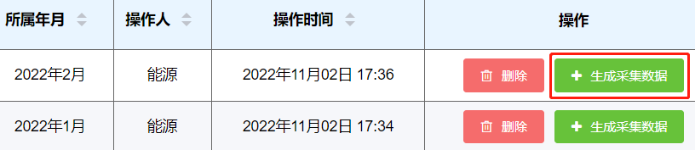

# 电子报表

## 业务及功能描述

用户登录系统后，在系统首页点击【电子报表】，或者在系统左侧功能菜单点击【电子报表】，进入到【电子报表】功能界面。

依据当年四个季度的研究开发账页，按年度生成研究开发账页汇总表。

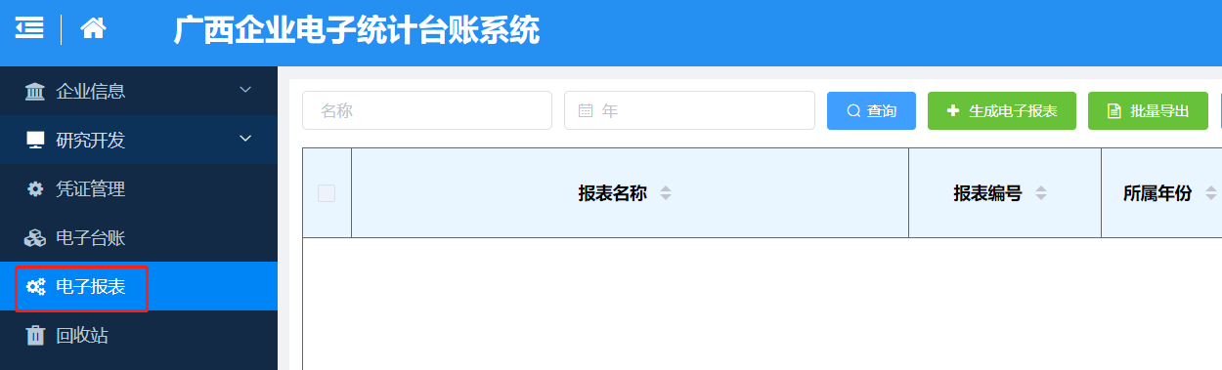

## 操作步骤

### 生成电子报表

生成某个年份的电子报表前，要先生成该年份四个季度的【电子台账】。生成电子报表的具体操作步骤如下：

第一步，进入电子报表界面，点击【生成电子报表】，弹出生成电子报表的窗口。



第二步，选择生成电子报表的年份。点击【生成】，生成所选年份的电子报表；或者点击【关闭】，取消电子报表的生成。

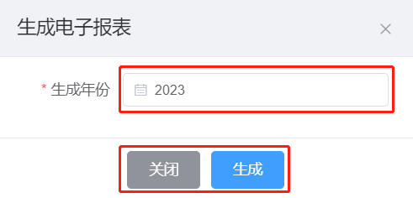

### 查询电子报表

系统支持根据名称和年份来查询电子报表信息。在查询框中输入查询的关键字，然后点击【查询】按钮，根据查询条件来筛选需要的电子报表记录信息。



### 查看、修改与导出电子报表

1. **查看、修改与导出电子报表**

第一，查看电子报表详情：点击电子报表的名称，可查看这个电子报表的详情。对不符合审核关系的指标数据，系统会进行提醒。

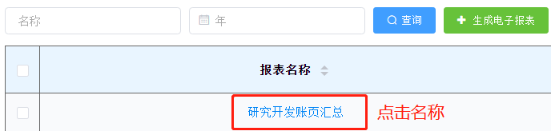

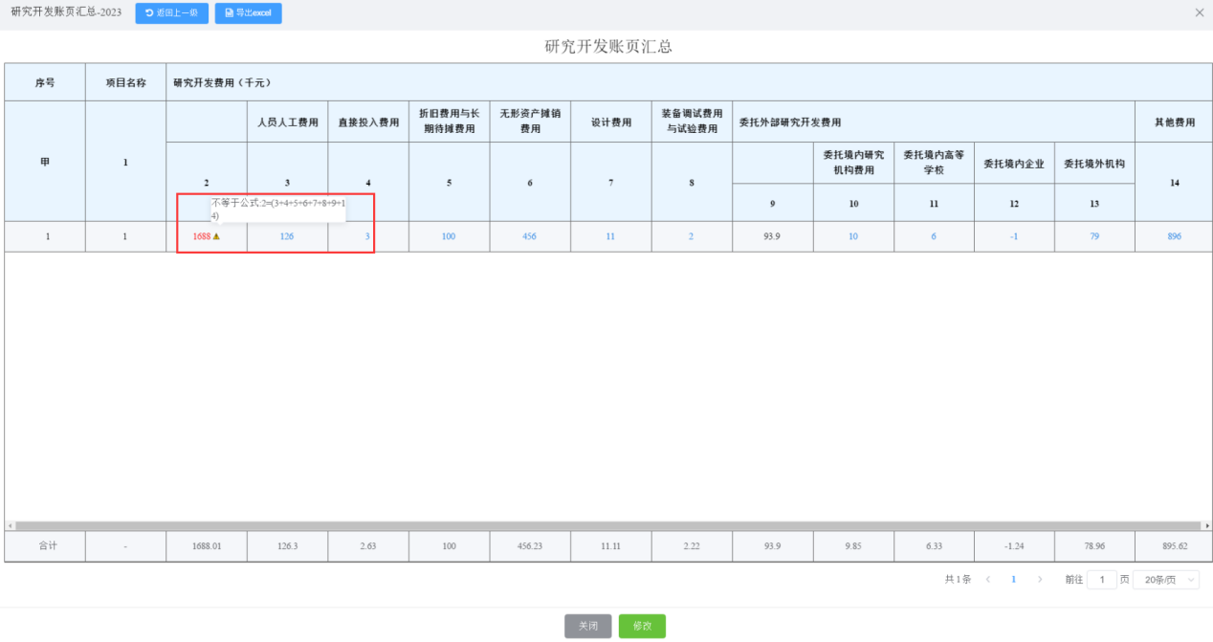

第二，导出电子报表：在查看电子报表详情界面，点击【导出Excel】，在弹出的窗口中选择导出的路径后，点击【保存】，可以把【电子报表】导出到本地电脑。

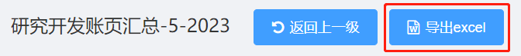

1. 修改电子报表：在查看电子报表详情界面，点击【修改】，电子报表变为可编辑状态，可以对电子报表的数据进行修改完善。修改完成后点击【保存】，继续填写修改原因后点击【确认】，完成对电子报表的修改；或者点击【取消】，取消本次修改。



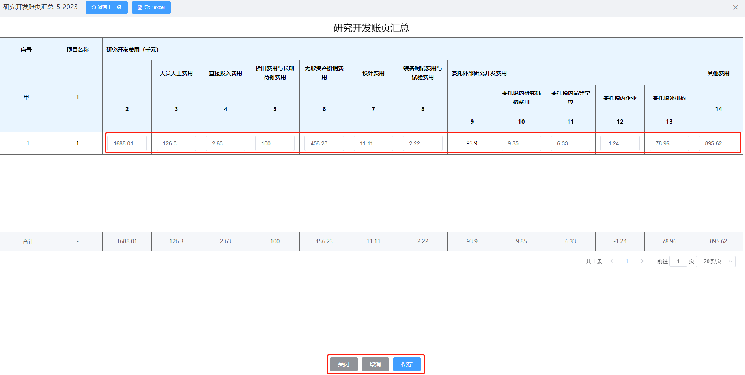

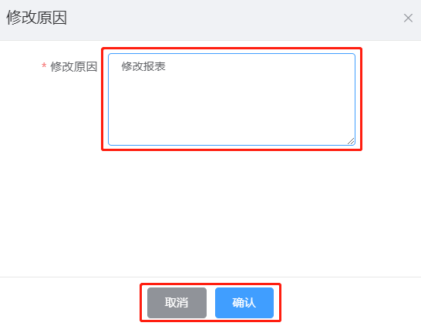

### 删除电子报表

删除电子报表分为批量删除和单个删除两种方式，删除电子报表时与之对应的电子台账会被同步删除。可在回收站中查看被删除的电子报表，回收站的数据可以还原，不可清空。

批量删除：点击电子报表列表左侧【方框】打√，选中需要删除的数据后，点击列表上方【删除】按钮，在弹出的确认删除对话框中点击【确定】，即可批量删除所有选中的电子报表到回收站中。

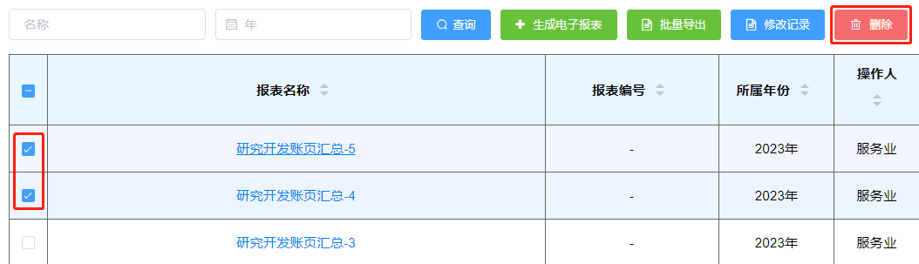

单个删除：点击电子报表列表右侧【删除】按钮，在弹出的确认删除对话框中点击【确定】，删除该条电子报表到回收站中。

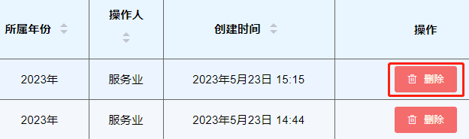

# 回收站

## 业务及功能描述

用户登录系统后，在系统左侧功能菜单点击【回收站】，进入到【回收站】功能界面。

广西企业电子统计台账系统【回收站】存储的是被用户删除的电子台账与电子报表。回收站的数据可还原，但回收站内数据不可再删除，不可清空。

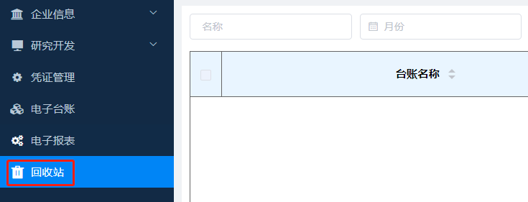

## 操作步骤

### 还原电子台账或电子报表

还原电子台账或电子报表，分为批量还原和单个还原两种方式。具体操作步骤如下：

首先，选择需要还原电子台账或电子报表类型

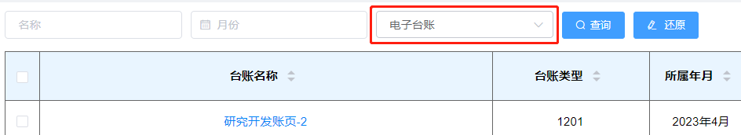

批量还原：点击列表左侧【方框】打√，选中需要还原的数据后，点击列表上方【还原】按钮，在弹出的确认还原对话框中点击【确定】，批量还原所有选中的电子台账或报表。

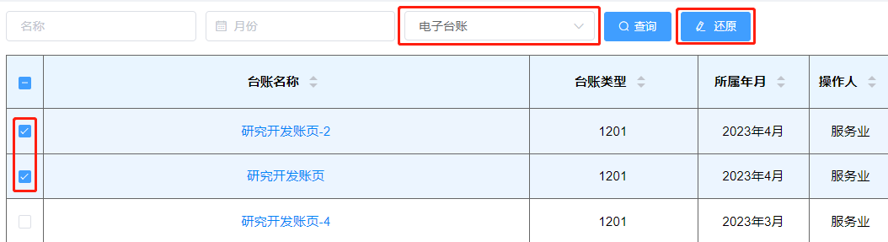

单个还原：点击数据列表右侧【还原】按钮，在弹出的确认还原对话框中点击【确定】，还原该条的电子台账或电子报表。

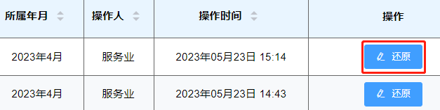

# 数据备份与恢复

## 数据备份

第一步，使用管理员用户登录系统，在左侧功能菜单依次点击系统管理→数据管理，进入到数据管理界面。

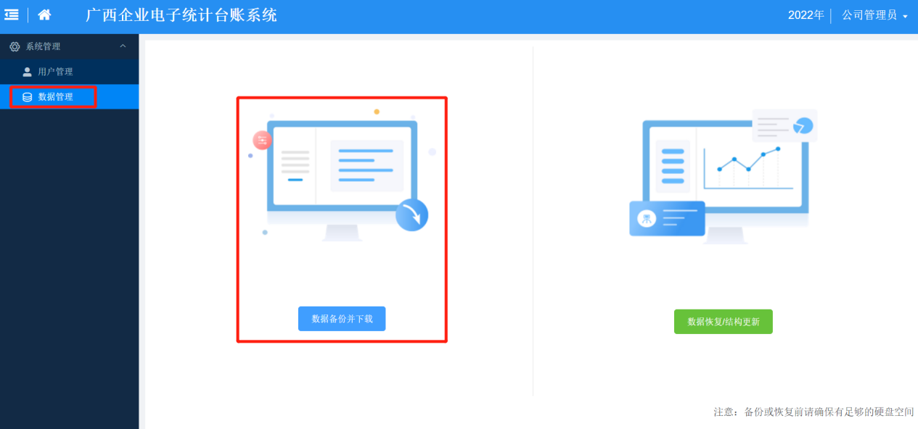

第二，点击【数据备份并下载】，弹出确定窗口，点击【取消】取消备份操作，点击【确定】开始数据备份。

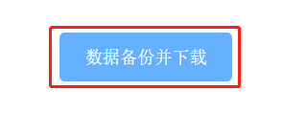

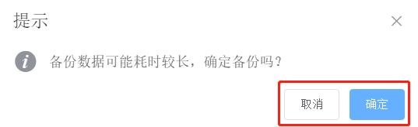

第三步，耐心等待数据备份（数据量越大，等待时间越久），数据备份过程不要关闭软件。等待弹出备份数据保存的窗口，选择路径后点击【保存】按钮，完成数据的备份。

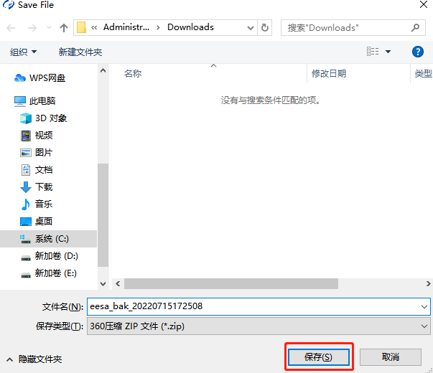

## 数据恢复

注：数据恢复需要有已经备份数据的数据。

第一步，使用管理员用户登录系统，在左侧功能菜单依次点击系统管理→数据管理，进入到数据管理界面。

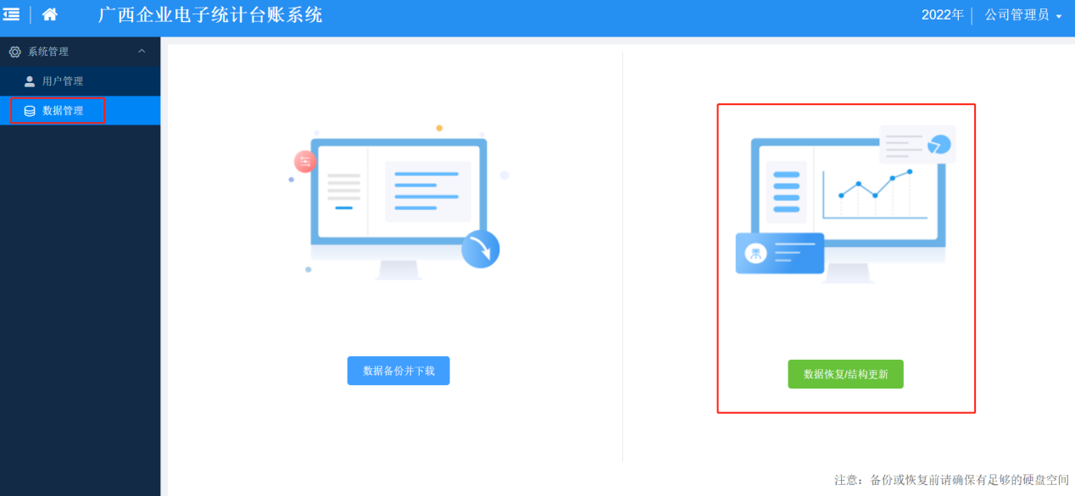

第二步，点击【数据恢复/结构更新】，弹出确定窗口，点击【取消】取消恢复操作，点击【选取文件】，选择恢复的备份数据文件。选择文件后，点击【确定】，开始数据恢复操作。

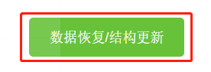

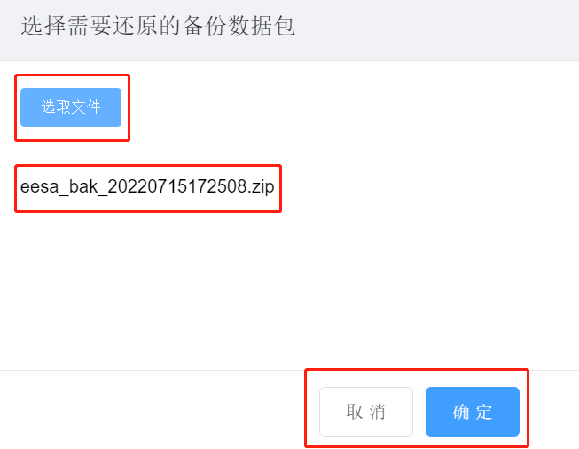

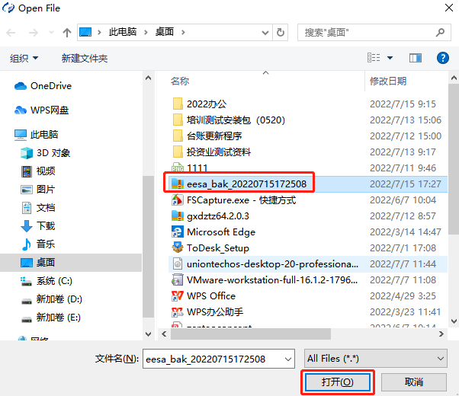



第三步，耐心等待数据恢复（数据量越大，等待时间越久），数据恢复过程不要关闭软件。数据恢复成功后，自动回到登录界面。

